

📊 Diagramas Visuais (Modelo Relacional)
Os diagramas abaixo representam os relacionamentos entre as principais tabelas dos projetos estudados nesta apostila.
👉 Diagrama MER - Sistema de Loja
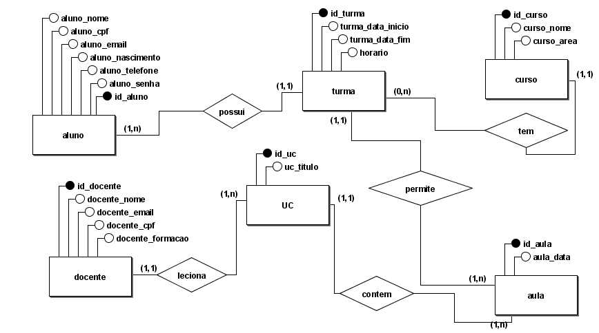
👉 Diagrama DER - Sistema Financeiro
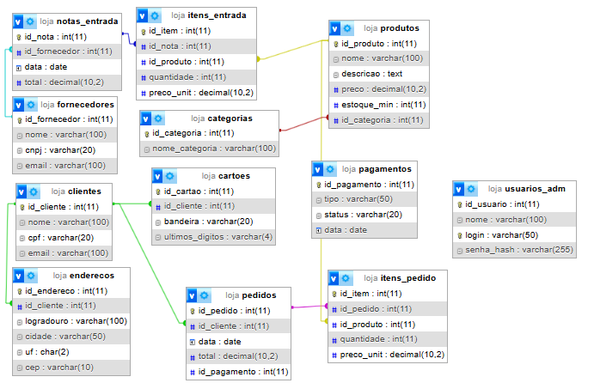

O Que é um SGDB?
SGDB – Sistema Gerenciador de Banco de Dados.
Para se manipular um banco de dados, seja qual for, precisamos de um sistema gerenciador.
Já vimos o gerenciador do Xampp
Hoje vamos conhecer o MySQL Workbench
O Gerenciador do Xampp só funciona localmente, já o Workbench acessa uma instancia local e também servidores remotos.

Abrir o MySQL Workbench
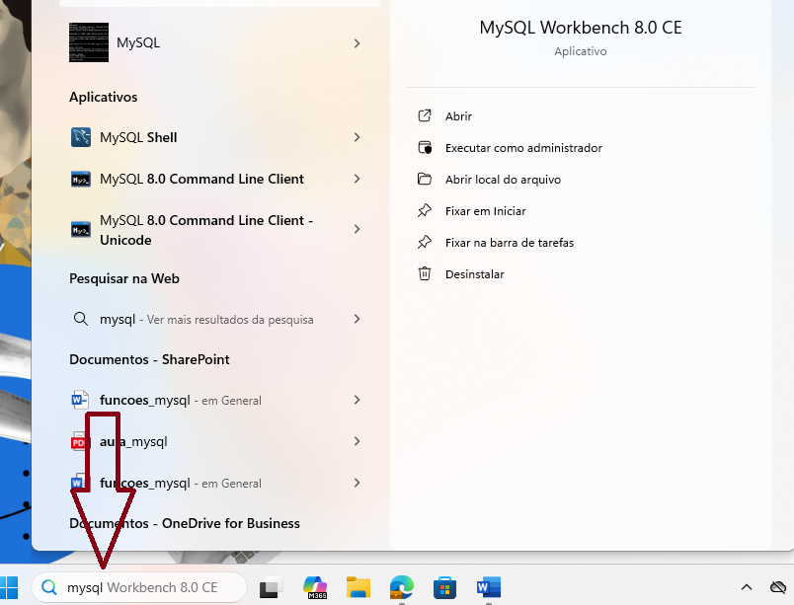

Selecione a opção abaixo:
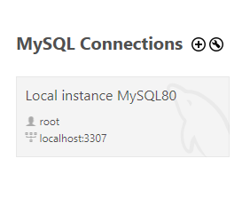
A senha é senac.

💡 Fundamentos de SQL com MySQL
SQL (Structured Query Language) é a linguagem utilizada para interação com bancos de dados relacionais como o MySQL.

1. Operações CRUD
CRUD é um acrônimo para as quatro operações básicas em um banco de dados:
• CREATE – Inserir dados
• READ – Consultar dados
• UPDATE – Atualizar dados
• DELETE – Remover dados
👉 Exemplo prático usando a tabela `produtos`:
-- CREATE
INSERT INTO produtos (nome_produto, preco, id_categoria) VALUES ('Mouse Gamer', 99.90, 1);
-- READ
SELECT * FROM produtos;
-- UPDATE
UPDATE produtos SET preco = 89.90 WHERE nome_produto = 'Mouse Gamer';
-- DELETE
DELETE FROM produtos WHERE nome_produto = 'Mouse Gamer';

2. Filtros com WHERE, IN, BETWEEN e LIKE
Esses filtros permitem refinar consultas com condições.
-- WHERE com igualdade
SELECT * FROM produtos WHERE preco > 100;
-- IN
SELECT * FROM produtos WHERE id_categoria IN (1, 3);
-- BETWEEN
SELECT * FROM produtos WHERE preco BETWEEN 50 AND 150;
-- LIKE
SELECT * FROM produtos WHERE nome_produto LIKE '%Camisa%';
-- IS NULL
SELECT * FROM produtos WHERE id_categoria IS NULL;

3. JOINs - Relacionando Tabelas
JOINs permitem unir dados de duas ou mais tabelas relacionadas.
-- INNER JOIN: retorna registros com correspondência nas duas tabelas
SELECT p.nome_produto, c.nome_categoria
FROM produtos p
INNER JOIN categorias c ON p.id_categoria = c.id_categoria;
-- LEFT JOIN: retorna todos os produtos e a categoria, mesmo que nula
SELECT p.nome_produto, c.nome_categoria
FROM produtos p
LEFT JOIN categorias c ON p.id_categoria = c.id_categoria;
-- RIGHT JOIN (pouco usado no MySQL)
-- FULL OUTER JOIN (não nativo no MySQL, mas simulado com UNION)

4. Combinação com UNION
O UNION permite combinar o resultado de duas ou mais consultas SELECT.
SELECT nome_produto AS nome FROM produtos
UNION
SELECT nome_categoria AS nome FROM categorias;

5. Agrupamentos e Filtros Avançados
-- GROUP BY com soma
SELECT id_categoria, SUM(preco) AS total_categoria
FROM produtos
GROUP BY id_categoria;
-- HAVING filtra após agrupamento
SELECT id_categoria, COUNT(*) AS total
FROM produtos
GROUP BY id_categoria
HAVING total > 2;
-- ORDER BY ordena os resultados
SELECT * FROM produtos ORDER BY preco DESC;

📝 Exercícios Resolvidos - Fundamentos SQL
1. Liste todos os produtos da categoria 'Roupas'
SELECT p.nome_produto
FROM produtos p
JOIN categorias c ON p.id_categoria = c.id_categoria
WHERE c.nome_categoria = 'Roupas';
2. Liste os produtos cujo preço está entre R$ 50,00 e R$ 200,00.
SELECT nome_produto, preco
FROM produtos
WHERE preco BETWEEN 50 AND 200;

CREATE DATABASE IF NOT EXISTS curso_mysql;
USE curso_mysql;

-- Tabela de Categorias
CREATE TABLE categorias (
id_categoria INT AUTO_INCREMENT PRIMARY KEY,
nome_categoria VARCHAR(100) NOT NULL
);

-- Tabela de Produtos
CREATE TABLE produtos (
id_produto INT AUTO_INCREMENT PRIMARY KEY,
nome_produto VARCHAR(100) NOT NULL,
preco DECIMAL(10,2) NOT NULL,
id_categoria INT,
FOREIGN KEY (id_categoria) REFERENCES categorias(id_categoria)
);

-- Tabela de Vendas
CREATE TABLE vendas (
id_venda INT AUTO_INCREMENT PRIMARY KEY,
data_venda DATE NOT NULL,
cliente_nome VARCHAR(100) NOT NULL
);

-- Tabela de Itens de Vendas
CREATE TABLE itens_vendas (
id_item INT AUTO_INCREMENT PRIMARY KEY,
id_venda INT,
id_produto INT,
quantidade INT NOT NULL,
preco_unitario DECIMAL(10,2) NOT NULL,
FOREIGN KEY (id_venda) REFERENCES vendas(id_venda),
FOREIGN KEY (id_produto) REFERENCES produtos(id_produto)
);

-- Inserir Categorias
INSERT INTO categorias (nome_categoria) VALUES
('Eletrônicos'),
('Livros'),
('Roupas'),
('Alimentos');

-- Inserir Produtos
INSERT INTO produtos (nome_produto, preco, id_categoria) VALUES
('Notebook', 3500.00, 1),
('Smartphone', 2500.00, 1),
('Java para Iniciantes', 89.90, 2),
('Camisa Polo', 79.90, 3),
('Calça Jeans', 129.90, 3),
('Arroz 5kg', 22.90, 4),
('Feijão 1kg', 7.90, 4);

-- Inserir Vendas
INSERT INTO vendas (data_venda, cliente_nome) VALUES
('2025-06-20', 'Carlos Souza'),
('2025-06-21', 'Ana Maria'),
('2025-06-22', 'João Pedro');

-- Inserir Itens de Vendas
INSERT INTO itens_vendas (id_venda, id_produto, quantidade, preco_unitario) VALUES
(1, 1, 1, 3500.00), -- Carlos comprou 1 Notebook
(1, 3, 2, 89.90), -- Carlos comprou 2 livros
(2, 4, 3, 79.90), -- Ana comprou 3 camisas
(2, 6, 1, 22.90), -- Ana comprou 1 arroz
(3, 2, 1, 2500.00), -- João comprou 1 smartphone
(3, 5, 2, 129.90); -- João comprou 2 calças

1. Selecione todos os produtos cadastrados, mostrando o nome do produto, o preço e a categoria.
SELECT p.nome_produto, p.preco, c.nome_categoria
FROM produtos p
JOIN categorias c ON p.id_categoria = c.id_categoria;

2. Liste todas as vendas com o nome do cliente e a data da venda.
SELECT id_venda, cliente_nome, data_venda
FROM vendas;

3. Mostre os itens vendidos (nome do produto, quantidade e preço unitário).
SELECT p.nome_produto, i.quantidade, i.preco_unitario
FROM itens_vendas i
JOIN produtos p ON i.id_produto = p.id_produto;

4. Calcule o total de cada item vendido (quantidade × preço_unitário), mostrando também o nome do produto.
SELECT p.nome_produto, i.quantidade, i.preco_unitario, (i.quantidade * i.preco_unitario) AS total_item
FROM itens_vendas i

JOIN produtos p ON i.id_produto = p.id_produto;
5. Mostre o total de cada venda (soma dos itens), com nome do cliente e data da venda.
SELECT v.id_venda, v.cliente_nome, v.data_venda,
SUM(i.quantidade * i.preco_unitario) AS total_venda
FROM vendas v
JOIN itens_vendas i ON v.id_venda = i.id_venda
GROUP BY v.id_venda, v.cliente_nome, v.data_venda;

6. Liste o total vendido por produto.
SELECT p.nome_produto, SUM(i.quantidade) AS total_quantidade,
SUM(i.quantidade * i.preco_unitario) AS total_vendido
FROM itens_vendas i
JOIN produtos p ON i.id_produto = p.id_produto
GROUP BY p.nome_produto;

7. Mostre o total de vendas por categoria.
SELECT c.nome_categoria,
SUM(i.quantidade * i.preco_unitario) AS total_categoria
FROM itens_vendas i
JOIN produtos p ON i.id_produto = p.id_produto
JOIN categorias c ON p.id_categoria = c.id_categoria
GROUP BY c.nome_categoria;

8. Liste os produtos que foram vendidos mais de 2 vezes no total.
SELECT p.nome_produto, SUM(i.quantidade) AS total_vendido
FROM itens_vendas i
JOIN produtos p ON i.id_produto = p.id_produto
GROUP BY p.nome_produto
HAVING total_vendido > 2;

9. Exiba o nome dos clientes e os produtos que cada um comprou.
SELECT v.cliente_nome, p.nome_produto
FROM vendas v
JOIN itens_vendas i ON v.id_venda = i.id_venda
JOIN produtos p ON i.id_produto = p.id_produto
ORDER BY v.cliente_nome;

10. Liste os produtos que nunca foram vendidos.
SELECT p.nome_produto
FROM produtos p
LEFT JOIN itens_vendas i ON p.id_produto = i.id_produto
WHERE i.id_produto IS NULL;

Criar Banco de Dados: financeiro
--
-- Banco de dados: `financeiro`
--

DELIMITER $$
--
-- Procedimentos
--
CREATE DEFINER=`root`@`localhost` PROCEDURE `ContaFuncionarios` (OUT `quantidade` INT) SELECT COUNT(*) INTO quantidade FROM funcionarios$$

--
-- Funções
--
CREATE DEFINER=`root`@`localhost` FUNCTION `calcular_desconto` (`valor` DECIMAL(10,2), `percentual` INT) RETURNS DECIMAL(10,2) RETURN valor - (valor * percentual / 100)$$

CREATE DEFINER=`root`@`localhost` FUNCTION `fn_verSalario` (`a` SMALLINT) RETURNS VARCHAR(60) CHARSET utf8mb4 COLLATE utf8mb4_general_ci RETURN
(SELECT CONCAT('O salario de ', nome, ' é ', salario)
FROM funcionarios
WHERE id_funcionario = a)$$

CREATE DEFINER=`root`@`localhost` FUNCTION `imc` (`peso` DECIMAL(10,2), `altura` DECIMAL(10,2)) RETURNS DECIMAL(10,2) RETURN peso / (altura*altura)$$

DELIMITER ;

CREATE TABLE `centro_custos` (
`id_centro_custos` int(11) NOT NULL,
`descricao_centro_custos` varchar(50) DEFAULT NULL
) ENGINE=InnoDB DEFAULT CHARSET=utf8 COLLATE=utf8_general_ci;

INSERT INTO `centro_custos` (`id_centro_custos`, `descricao_centro_custos`) VALUES
(1, 'Lapa Tito'),
(2, 'Pompeia'),
(3, 'Sipião');

CREATE TABLE `contato` (
`nome_fornecedor` varchar(80)
,`celular` varchar(15)
,`email` varchar(100)
);

Estrutura stand-in para view `contatof`
(Veja abaixo para a visão atual)

CREATE TABLE `contatof` (
`nome_fornecedor` varchar(80)
,`celular` varchar(15)
,`email` varchar(100)
);
CREATE TABLE `fornecedores` (
`id_fornecedor` int(11) NOT NULL,
`nome_fornecedor` varchar(80) NOT NULL,
`cpf_cnpj` varchar(25) NOT NULL,
`celular` varchar(15) NOT NULL,
`email` varchar(100) NOT NULL,
`cep` varchar(10) NOT NULL,
`logradouro` varchar(60) NOT NULL,
`numero` varchar(15) NOT NULL,
`complemento` varchar(15) NOT NULL,
`bairro` varchar(50) NOT NULL,
`cidade` varchar(50) NOT NULL,
`estado` varchar(2) NOT NULL,
`contato` varchar(50) NOT NULL
) ENGINE=InnoDB DEFAULT CHARSET=utf8mb4 COLLATE=utf8mb4_general_ci;

-- Estrutura para tabela `funcionarios`

CREATE TABLE `funcionarios` (
`id_funcionario` int(11) NOT NULL,
`nome` varchar(60) NOT NULL,
`salario` float NOT NULL DEFAULT 0
) ENGINE=InnoDB DEFAULT CHARSET=utf8mb4 COLLATE=utf8mb4_general_ci;

CREATE TABLE `pagamentos` (
`id_pagamento` int(11) NOT NULL,
`id_fornecedor` int(11) NOT NULL DEFAULT 0,
`data_vcto` date NOT NULL,
`valor` float NOT NULL DEFAULT 0,
`data_pagto` date NOT NULL,
`valor_pago` float NOT NULL DEFAULT 0,
`descricao` varchar(80) NOT NULL,
`id_tipo_pagto` int(11) NOT NULL DEFAULT 0,
`id_forma_pagto` int(11) NOT NULL DEFAULT 0,
`oculto` int(11) NOT NULL DEFAULT 0,
`id_usuario` int(11) NOT NULL DEFAULT 0,
`data_exclusao` date NOT NULL,
`id_centro_custos` int(11) NOT NULL DEFAULT 0
) ENGINE=InnoDB DEFAULT CHARSET=utf8mb4 COLLATE=utf8mb4_general_ci;

CREATE TABLE `plano_contas` (
`id_conta` int(11) NOT NULL,
`codigo_conta` varchar(20) NOT NULL,
`descricao_conta` varchar(100) NOT NULL,
`tipo` varchar(20) NOT NULL,
`grupo` varchar(50) DEFAULT NULL,
`ordem` int(11) DEFAULT 1
) ENGINE=InnoDB DEFAULT CHARSET=utf8 COLLATE=utf8_general_ci;
CREATE TABLE `tipo_pagamentos` ( `id_tipo_pagto` int(11) NOT NULL,
`descricao_tipo` varchar(40) NOT NULL,
`id_conta` int(11) DEFAULT NULL
) ENGINE=InnoDB DEFAULT CHARSET=utf8mb4 COLLATE=utf8mb4_general_ci;
DROP TABLE IF EXISTS `contato`;

CREATE ALGORITHM=UNDEFINED DEFINER=`root`@`localhost` SQL SECURITY DEFINER VIEW `contato` AS SELECT `fornecedores`.`nome_fornecedor` AS `nome_fornecedor`, `fornecedores`.`celular` AS `celular`, `fornecedores`.`email` AS `email` FROM `fornecedores` ;

DROP TABLE IF EXISTS `contatof`;

CREATE ALGORITHM=UNDEFINED DEFINER=`root`@`localhost` SQL SECURITY DEFINER VIEW `contatof` AS SELECT `fornecedores`.`nome_fornecedor` AS `nome_fornecedor`, `fornecedores`.`celular` AS `celular`, `fornecedores`.`email` AS `email` FROM `fornecedores` ;

ALTER TABLE `centro_custos`
ADD PRIMARY KEY (`id_centro_custos`);

ALTER TABLE `fornecedores`
ADD PRIMARY KEY (`id_fornecedor`);

ALTER TABLE `funcionarios`
ADD PRIMARY KEY (`id_funcionario`);

ALTER TABLE `pagamentos`
ADD PRIMARY KEY (`id_pagamento`);

ALTER TABLE `plano_contas`
ADD PRIMARY KEY (`id_conta`);

ALTER TABLE `tipo_pagamentos`
ADD PRIMARY KEY (`id_tipo_pagto`),
ADD KEY `id_conta` (`id_conta`);

ALTER TABLE `centro_custos`
MODIFY `id_centro_custos` int(11) NOT NULL AUTO_INCREMENT, AUTO_INCREMENT=4;

ALTER TABLE `fornecedores`
MODIFY `id_fornecedor` int(11) NOT NULL AUTO_INCREMENT, AUTO_INCREMENT=112;

ALTER TABLE `funcionarios`
MODIFY `id_funcionario` int(11) NOT NULL AUTO_INCREMENT, AUTO_INCREMENT=4;

ALTER TABLE `pagamentos`
MODIFY `id_pagamento` int(11) NOT NULL AUTO_INCREMENT, AUTO_INCREMENT=1376;

ALTER TABLE `plano_contas`
MODIFY `id_conta` int(11) NOT NULL AUTO_INCREMENT, AUTO_INCREMENT=11;
ALTER TABLE `tipo_pagamentos`
MODIFY `id_tipo_pagto` int(11) NOT NULL AUTO_INCREMENT, AUTO_INCREMENT=47;
ALTER TABLE `tipo_pagamentos`
ADD CONSTRAINT `tipo_pagamentos_ibfk_1` FOREIGN KEY (`id_conta`) REFERENCES `plano_contas` (`id_conta`);

Tópicos: Functions, Procedures, Views e Triggers
Esta apostila cobre os principais recursos de programação no MySQL: funções definidas pelo usuário (functions), procedimentos armazenados (procedures), visões (views) e gatilhos (triggers). Além das definições, são apresentados exemplos e scripts para uso em sala de aula.

1. FUNCTIONS (Funções)
Funções são blocos de código armazenados no banco de dados que retornam um valor.

Exemplo de função:
CREATE FUNCTION calcular_desconto(valor DECIMAL(10,2), percentual INT)
RETURNS DECIMAL(10,2) RETURN valor - (valor * percentual / 100);
Uso:
SELECT calcular_desconto(100, 10); -- Resultado: 90.00

2. PROCEDURES (Procedimentos Armazenados)
Procedimentos armazenados são rotinas que podem executar várias operações, mas não retornam valor diretamente.

Exemplo de procedure:
DELIMITER //
CREATE PROCEDURE listar_clientes()
SELECT * FROM clientes;
Execução: CALL listar_clientes();

3. VIEWS (Visões)
Views são consultas salvas no banco de dados, permitindo reutilização e simplificação de queries.

Exemplo de view:
CREATE VIEW vendas_totais AS
SELECT cliente_id, SUM(valor) AS total
FROM vendas
GROUP BY cliente_id;
Consulta: SELECT * FROM vendas_totais;

4. TRIGGERS (Gatilhos)
Triggers são blocos automáticos que executam quando certos eventos ocorrem em uma tabela.

Exemplo de trigger:
CREATE TRIGGER log_insercao
AFTER INSERT ON clientes
FOR EACH ROW
INSERT INTO log_atividades(descricao, data)
VALUES (CONCAT('Novo cliente: ', NEW.nome), NOW());

5. Estrutura de Tabelas para Demonstração
CREATE TABLE `funcionarios` (
`id_funcionario` int(11) NOT NULL,
`nome` varchar(60) NOT NULL,
`salario` float NOT NULL DEFAULT 0
) ENGINE=InnoDB DEFAULT CHARSET=utf8mb4 COLLATE=utf8mb4_general_ci;

INSERT INTO `funcionarios` (`id_funcionario`, `nome`, `salario`) VALUES
(1, 'José Ferreira da SIlva', 3500),
(2, 'João Saldanha', 5000),
(3, 'Maria da SIlva', 3500);

ALTER TABLE `funcionarios`
ADD PRIMARY KEY (`id_funcionario`);
ALTER TABLE `funcionarios`
MODIFY `id_funcionario` int(11) NOT NULL AUTO_INCREMENT, AUTO_INCREMENT=4;

